**Министерство науки и высшего образования Российской Федерации**

федеральное государственное автономное образовательное учреждение   
высшего образования

«Национальный исследовательский Томский политехнический университет»

|  |  |
| --- | --- |
| Школа | *Инженерная школа энергетики* |
| Обеспечивающее подразделение | Отделение электроэнергетики и электротехники |
| Направление подготовки / специальность | *09.04.03 Прикладная информатика* |
| Образовательная программа (направленность (профиль)) | Информационные технологии в электроэнергетике |

**ОТЧЕТ О ПРАКТИКЕ**

|  |  |
| --- | --- |
| Вид практики | *производственная* |
| Тип практики | *преддипломная* |
| Место практики | Отделение электроэнергетики и электротехники Инженерной школы энергетики |

|  |  |
| --- | --- |
| Выполнил обучающийся | Жиленков Артем Алексеевич |
| Группа | О-5КМ81 |

_____________________

(подпись обучающегося)

Руководитель практикиТПУ:

___к.т.н., доцент ОЭЭ ИШЭ___ ____ Прохоров А.В.____

(степень, звание, должность) (Ф. И. О.)

Дата проверки _____ __________ 20__г.

Допустить / не допустить к защите

Подпись ____________

Итоговая оценка по практике ________________________________

(традиционная оценка, балл)

Томск 2020

# Список сокращений

АЛАР – автоматика ликвидации асинхронного режима

АР – асинхронный режим

АССИ – автоматическая система сбора информации

ДС – деление системы

ДЦ – диспетчерский центр

ИА – исполнительный аппарат АО «СО ЕЭС»

КСВД – концентратор синхронизированных векторных данных

ОДУ – филиал АО «СО ЕЭС» объединенное диспетчерское управление

ОИК – оперативно-информационный комплекс

ПАК – программно-аппаратный комплекс

РДУ – филиал АО «СО ЕЭС» региональное диспетчерское управление

СВИ – синхронизированное векторное измерение

СМПР – система мониторинга переходных режимов

СО ЕЭС – системный оператор единой энергетической системы

ТМ – телеметрия

УВ – управляющее воздействие

УСВИ – устройство синхронизированных векторных измерений

ЦАЛАР – централизованная АЛАР

WAC – wide-area control

WAM – wide-area monitoring

WAP – wide-area protection

WAMS – wide-area monitoring system

WAMPAC – wide-area monitoring, protection and control

Содержание

Список сокращений 2

Введение 4

1. Анализ существующих архитектур централизованной противоаварийной автоматики 5

2. Проектирование программного обеспечения централизованной АЛАР 8

2.1. Укрупненная структура централизованной АЛАР 8

2.2. Диаграмма компонентов разрабатываемого ПО 9

2.3. Диаграмма пакетов разрабатываемого ПО 11

3. Разработка программного обеспечения централизованной АЛАР 12

3.1. Разработка подсистемы Обработки данных СВИ 12

3.1.1. Теоретическая часть создания подсистемы Обработки данных СВИ 12

3.1.2. Реализация и тестирование подсистемы Обработки данных СВИ 14

3.2. Разработка подсистемы идентификации возникновения асинхронного режима 14

3.2.1. Теоретическая часть создания подсистемы Идентификации возникновения АР 14

3.2.2. Реализация и тестирование подсистемы идентификации возникновения АР 15

3.3. Разработка подсистемы Выдачи управляющих воздействий 16

3.4. Разработка подсистемы Обработки телеметрии из ОИК 17

Заключение 19

Список литературы 20

Приложение A 21

Приложение Б 24

# Введение

Применение централизованной архитектуры построения системы противоаварийной автоматики позволяет повысить эффективность выбора управляющих воздействий за счет увеличение объема анализируемой информации об энергосистеме, однако, при этом, требуется применение более сложных алгоритмов расчёта, в том числе в режиме реального времени.

В конечном итоге требуется разработка таких решений в части алгоритмического и программного обеспечения централизованной системы противоаварийной автоматики, которые бы обеспечивали компромисс между большим объемом данных, сложностью аналитических алгоритмов и необходимостью формирования эффективного управляющего воздействия в реальном времени.

В настоящее время в энергосистемах отсутствуют примеры реализации централизованной автоматики ликвидации асинхронного режима (ЦАЛАР), а существующие варианты алгоритмов, предназначенных для решения отдельных задач ЦАЛАР, не исследовались совместно и не реализовывались программно в составе единой системы.

Цель практики: реализация и тестирование основных компонентов программного обеспечения централизованной автоматики ликвидации асинхронного режима.

# 1. Анализ существующих архитектур централизованной противоаварийной автоматики

В соответствии с [1] существующие локальные устройства АЛАР обладают рядом недостатков, связанных с низкими быстродействием, селективностью и чувствительностью. Кроме того, их настройка требует больших трудозатрат, что также может привести к человеческой ошибке при расчете или задании уставок устройства АЛАР. В работе [1] предложена концепция централизованной автоматики ликвидации асинхронного режима, которая исключает многие недостатки существующих устройств. Согласно данной концепции централизованная АЛАР включает в себя два основных блока:

* прогнозирующий выявительный орган,
* орган централизованного определения сечения деления системы.

Исследования [1] показали, что централизация АЛАР позволяет повысить эффективность выбора управляющих воздействий и в некоторых случаях улучшить быстродействие данной автоматики.

В настоящее время в энергосистемах примеры реализации централизованной автоматики ликвидации асинхронного режима отсутствуют.

В зарубежной литературе большую популярность имеет технология WAMPAC (wide-area monitoring, protection and control), которая предназначена для централизации информации об энергосистеме для мониторинга, анализа, прогнозирования состояния энергосистемы и распределения сигналов о необходимости выдачи управляющих воздействий на нижестоящие устройства противоаварийной автоматики [2]. Системы WAM, WAP и WAC имеют сходство, которое благоприятствует их интеграции в систему WAMPAC. В общем виде архитектуру систем WAMPAC можно представить в виде, как на рисунке 1. Данные с УСВИ либо сразу отправляются в региональный КСВД, либо собираются в КСВД на уровне объекта электроэнергетики, а затем поступают в КСВД более высокого уровня. После этого данные со всех региональных КСВД собираются в КСВД главного уровня.

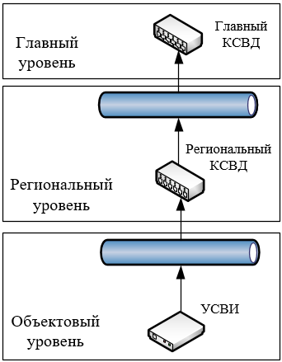

Рисунок 1 – Архитектура WAMPAC в общем виде

Аналогичная WAMS (wide-area monitoring system) система в России – система мониторинга переходных режимов (СМПР), которая предназначена для получения данных СВИ в электромеханических переходных и установившихся режимах работы энергосистемы в реальном времени и по запросу. В российской энергосистеме объектовым уровнем является уровень объектов электроэнергетики, региональным – уровень РДУ и ОДУ, главным – ИА.

В случае централизованной АЛАР главный уровень в большинстве случаев будет отсутствовать, так как предметом контроля ЦАЛАР являются одно или несколько сечений. Следовательно, для работы ЦАЛАР необходим ограниченный объем данных СВИ. Таким образом, архитектура централизованной АЛАР содержит в себе региональный и объектовый уровни. А региональный КСВД может находиться как в РДУ или ОДУ, так и на объекте электроэнергетики, потому что на расположение сервера ЦАЛАР в первую очередь влияет скорость передачи данных СВИ от КСВД объектового уровня или автономных УСВИ и скорость передачи сигналов на устройства деления системы. Но при этом сервер ЦАЛАР будет находиться под управлением ОДУ или ИА.

АО «СО ЕЭС» ведет работы по внедрению и развитию СМПР ЕЭС начиная с 2005 года [3]. Для решения задач по сбору и хранению информации СМПР в 2009-2011 гг. была создана и запущена в промышленную эксплуатацию Автоматическая система сбора информации от регистраторов СМПР (АССИ) [4].

Архитектура узла АССИ СМПР:

* адаптер протокола C37,
* хранилище данных,
* расчетный модуль,
* модуль обработки запросов,
* шлюз FTP,
* адаптер файлового протокола,
* модуль управления и конфигурирования.

Основная идея АС СИ СМПР состоит в предоставлении пользователю любого филиала СО ЕЭС данных СВИ за запрошенный период с интересующих его точек измерений независимо от того, к какому филиалу СО ЕЭС подключен энергообъект и какого типа регистраторы на нём установлены [5].

На сервере централизованной АЛАР нет необходимости в компонентах АССИ, связанных с работой СМПР в режиме офлайн. Поэтому в ней нет необходимости. В литературе нет примеров реализации централизованной архитектуры построения системы противоаварийной автоматики. Таким образом, основополагающей задачей работы является разработка архитектуры ЦАЛАР.

# 2. Проектирование программного обеспечения централизованной АЛАР

# 2.1. Укрупненная структура централизованной АЛАР

На рисунке 2 представлена укрупненная структура централизованной АЛАР. Желтым цветом помечен блок, который предназначен для прогнозирования возникновения асинхронного режима. Синим цветом помечен блок, предназначенный для выбора сечения деления системы в случае, когда возникает АР. Фиолетовым цветом помечен блок выявления возмущения в энергосистеме и определения групп когерентных генераторов. По [1] данный блок относится к органу централизованного определения сечения деления системы. Но так как от выявления им возмущения зависит, будет ли происходить идентификация АР, то данный блок вынесен отдельно.

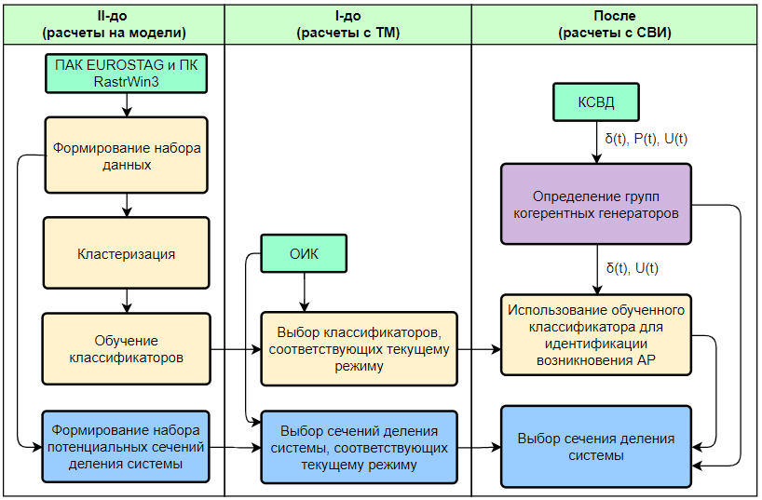

Рисунок 2 – Укрупнённая структура ЦАЛАР

Структура системы включает в себя три этапа работы: по способу II-ДО, I-ДО и ПОСЛЕ. На этапе II-ДО проводится большой объем предварительных расчетов при помощи ПК RastrWin3 и ПАК Eurostag. Затем формируются наборы данных для работы системы на этапах I-ДО и ПОСЛЕ, а конкретно обученные классификаторы и сформированные наборы сечений-кандидатов ДС.

На этапе I-ДО циклически выполняется анализ текущего режима, который был получен из ОИК ДЦ по протоколу МЭК 870-5-104 [6]: он сравнивается с рассчитанными на этапе II-ДО режимами, содержащимися в БД, и из них выбирается наиболее соответствующий текущему. Затем выбираются сечения-кандидаты ДС и обученный классификатор, которые соответствуют выбранному режиму работы ЭЭС из БД, для работы системы на этапе ПОСЛЕ.

На этапе ПОСЛЕ выполняется обработка данных СВИ, полученных от регионального КСВД по протоколу C37.118 [7]: выявляется возникновения возмущения, которое потенциально может привести к нарушению устойчивости, и определяются группы когерентных генераторов. Если возмущение идентифицировано, запускается процесс определения возникновения асинхронного режима и выбора подходящего сечения деления системы.

# 2.2. Диаграмма компонентов разрабатываемого ПО

На рисунке 3 представлена диаграмма компонентов программного обеспечения.

Подсистема Формирования набора данных представляет собой часть системы, которая работает по принципу II-ДО. Т.е. она взаимодействует с ПК RastrWin3 и ПАК Eurostag для получения набора режимов работы ЭЭС и соответствующих им обученных классификаторов и наборов сечений-кандидатов ДС.

Подсистема Обработки ТМ из ОИК представляет собой часть системы, которая работает по принципу I-ДО. В ней происходит выбор расчетного режима из набора, по которому выбираются сечения-кандидаты и классификаторы для подсистем, работающих по принципу ПОСЛЕ.

Подсистемы Обработки данных СВИ, Идентификации возникновения АР и Выбора УВ работают по принципу ПОСЛЕ. Подсистема Обработки данных СВИ выявляет появление возмущения и определяет группы когерентных генераторов. Если возмущение возникло, то на подсистемы Идентификации возникновения АР и Выбора УВ подается сигнал на выполнение расчетов. В подсистему Идентификации возникновения АР также передается набор некоторых данных СВИ, а конкретно действующее значение напряжения и фаза напряжения узлов электрической сети. А в подсистему Выбора УВ передается информация о группах когерентных генераторов для выбора правильного сечения ДС. Если в результате работы подсистемы Идентификации возникновения АР выявлено, что асинхронный режим появится, то сигнал о необходимости выдачи управляющих воздействий передается в подсистему Выбора УВ, которая должна разослать команды на деление системы на нижестоящие устройства.

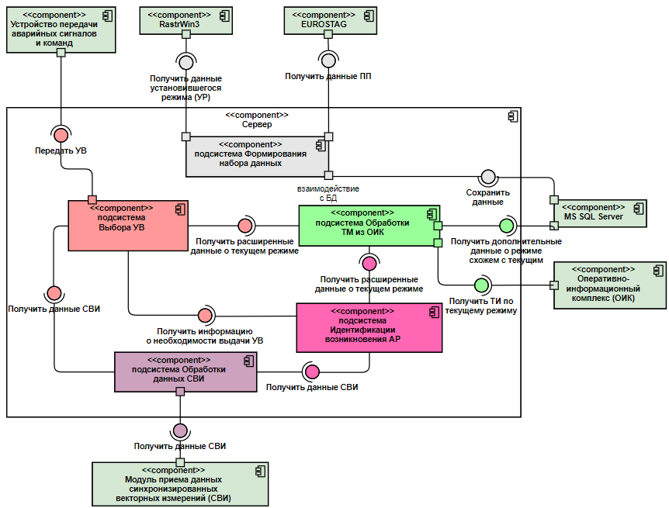

Рисунок 3 – Диаграмма компонентов

В работе разрабатывается ПО, включающее только подсистемы, выделенные цветами: Обработки ТМ из ОИК, Обработки данных СВИ, Идентификации возникновения АР и Выбора УВ.

# 2.3. Диаграмма пакетов разрабатываемого ПО

Диаграмма пакетов, разработанная для выбранных подсистем, представлена на рисунке 4.

Пакет OIK представляет собой симулятор ОИК в диспетчерском центре, который является slave и передает телеметрию на сервер ЦАЛАР по протоколу МЭК 60870-5-104. Пакет Adapter IEC60870 является master и принимает телеметрию от ОИК. Пакеты OIK и Adapter IEC60870 используют пакет IEC60870 Library. Полученная телеметрия используется пакетом Comparison Of Modes для выбора расчетного режима по текущему, и соответствующих ему обученного классификатора и сечений-кандидатов ДС.

Пакет PDC представляет собой симулятор регионального КСВД, который передает данные СВИ на сервер ЦАЛАР по протоколу C37.118. Пакет Adapter C37 принимает и обрабатывает данные СВИ, полученные от КСВД. Эти пакеты используют пакет C37 Library. Данные СВИ используются пакетами Synchronized Vector Measurement Processing, который выявляет появление возмущения и определяет группы когерентных генераторов, Asynchrony Identification, который идентифицирует возникновение АР, и пакет Control Actions Selection, который выбирает сечение ДС. Asynchrony Identification в свою очередь для выполнения классификации использует пакет R classifier. Сечения-кандидаты ДС и обученный классификатор, полученные в результате процессов в Comparison Of Modes, используются пакетами Control Actions Selection и Asynchrony Identification соответственно.

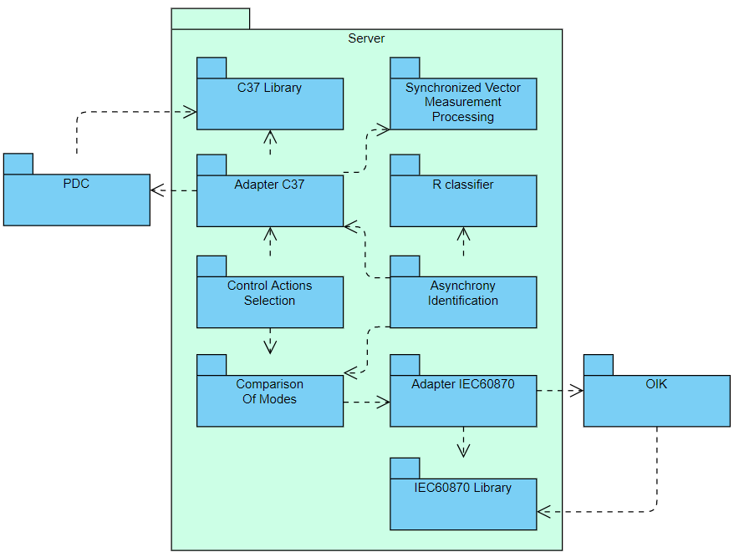

Рисунок 4 – Диаграмма пакетов

# 3. Разработка программного обеспечения централизованной АЛАР

# 3.1. Разработка подсистемы Обработки данных СВИ

# 3.1.1. Теоретическая часть создания подсистемы Обработки данных СВИ

В работе [1] был описан метод определения когерентных групп генераторов. В соответствии с ним сначала определяется центр углов *δCOI*. Затем для каждого отдельного генератора определяется отклонение от *δCOI* и накопленная ошибка за промежуток времени *Σω*. При достижении максимальной накопленной ошибки *Σωmax* фиксируется возникновение возмущения и запускается процесс определения групп когерентных генераторов. *Σωmax* для каждого сечения должен быть взят индивидуально в соответствии с расчетными испытаниями. В данной работе *Σωmax* для сечения «Братск-Красноярск» с запасом была принята равной (-30; +30). Однако запас был взят неверно, что может привести к тому, что не будет зафиксировано возмущение, которое потенциально может привести к возникновению АР. Следовательно, при разработке *Σωmax* возьмём равной (-23; +23). На рисунке 5 представлены графики углов и центров углов для случая, не приводящего к возникновению АР (а), и для случая, приводящего к возникновению АР (б), а также *δCOI*, момент превышения *Σωmax* и момент достижения АР.

δ

δ

t, с

t, с

а б

Рисунок 5 – Углы и центр углов для случая, не приводящего к возникновению АР (а), и для случая, приводящего к возникновению АР (б)

У когерентных генераторов *Σω* накапливается практически одинаково (рисунок 6). Для сечения «Братск-Красноярск» возможен только двухчастотный АР. Поэтому для определения групп когерентных генераторов при реализации достаточно оценить знак *Σω*: положительный знак – одна группа когерентных генераторов, отрицательный – вторая.

t,с

ω

Рисунок 6 – Накопленные ошибки генераторов для случая, приводящего к возникновению АР

# 3.1.2. Реализация и тестирование подсистемы Обработки данных СВИ

В результате реализации подсистемы Обработки данных СВИ была сделана диаграмма классов, которая представлена в приложении A на рисунке A.1. Пакет Adapter C37 симулирует прием данных СВИ каждые 20 мс.

Протестируем работу подсистемы. На рисунке 7 можно увидеть время получения кадра, факт того, было ли выявлено возмущение (на рисунке status: false или true), и индексы генераторов двух групп когерентных генераторов.

Время выполнения процессов выявления возмущения и определения групп когерентных генераторов суммарно составляет менее 1 мс.

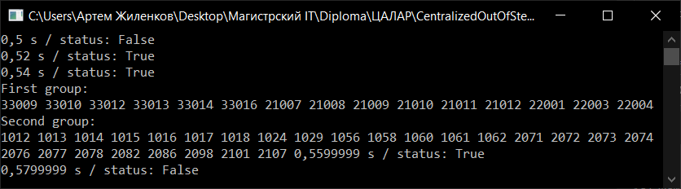

Рисунок 7 – Результат работы подсистемы Обработки данных СВИ

# 3.2. Разработка подсистемы идентификации возникновения асинхронного режима

# 3.2.1. Теоретическая часть создания подсистемы Идентификации возникновения АР

В [1] описано, что методика прогнозирования возникновения АР включает в себя четыре этапа:

1. Формирование набора данных путем моделирования заданных возмущений и переходных процессов.

2. Выполнение кластеризации полученных при моделировании данных.

3. Обучение классификатора на основе данных, полученных при кластеризации.

4. Использование обученного классификатора для прогнозирования нарушений динамической устойчивости генераторов в режиме онлайн.

Формирование наборов данных выполняется при помощи ПК RastrWin3 и ПАК Eurostag. Кластеризация и классификация выполняется на языке R. Кластеризация выполняется методом нечеткой кластеризации C-средних (c-means). При обучении используется классификатор на основе метода опорных векторов (support vector machine – SVM). Для определения принадлежности к какому-либо из классов используются матрицы нечеткого членства (fuzzy membership matriсes).

Первые три из вышеперечисленных пунктов выполняются на этапе II-ДО. Четвертый выполняется на этапе ПОСЛЕ и входит в подсистему Идентификации возникновения АР. По итогам выполнения первых трех пунктов сформированы обученные классификаторы, которые включают в себя кластеры и модель классификации. Они были сериализованы и сохранены в виде CSV-файлов. В реализации системы централизованной АЛАР классификаторы должны содержаться в базе данных.

# 3.2.2. Реализация и тестирование подсистемы идентификации возникновения АР

В результате реализации подсистемы Идентификации возникновения АР была сделана диаграмма классов, которая представлена в приложении A на рисунке A.2.

Процесс идентификации АР выполняется, когда подсистема Обработки данных СВИ подаст сигнал о выявлении возмущения в энергосистеме. Процесс идентификации АР запускается асинхронно относительно других процессов для достижения лучшей производительности. На рисунке 8 видно, что был запущен процесс идентификации АР, и через небольшой промежуток времени был запущен ещё один. Первый запуск вернул значение 1. Это означает, что АР наступит после действия АПНУ. 2 – означало бы наступление АР до действия АПНУ. 0 – означает, что АР не наступит. Также на рисунке видно время, которое было потрачено на классификацию. В данном случае первый процесс идентификации занял 12 мс, а второй – 39 мс. При этом время на классификацию варьирует от 10 мс до 1 с в зависимости от загруженности процессора.

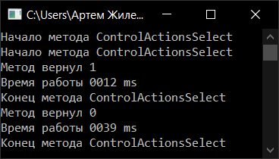

Рисунок 8 – Результат работы подсистемы Идентификации АР

# 3.3. Разработка подсистемы Выдачи управляющих воздействий

На этапе ПОСЛЕ подсистема Выдачи УВ выбирает одно подходящее сечение ДС из оставшихся после отсеивания подсистемой Обработки ТМ из ОИК на основании информации о группах когерентных генераторов, полученных от подсистемы Обработки данных СВИ.

В результате реализации подсистемы Выдачи УВ была сделана диаграмма классов, которая представлена в приложении A на рисунке A.3.

На рисунке 9 представлен результат работы подсистемы. В подсистему была передана информация о группа когерентных генераторов, а конкретно группы индексов генераторов. На выходе получаем список линий, которые необходимо отключить для выполнения ДС. В данном случае в качестве индекса узла брался его номер из ПК RastrWin3. Время выполнения процессов данной подсистемы составляет несколько мс, т.е. не более времени идентификации возникновения АР, которая выполняется параллельно.

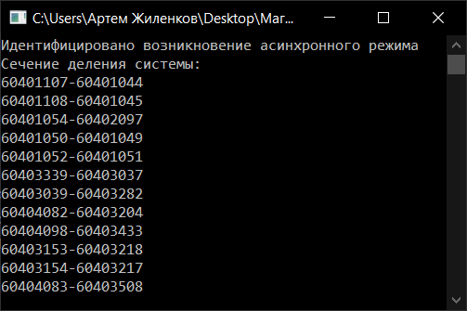

Рисунок 9 – Результат работы подсистемы Выдачи УВ

# 3.4. Разработка подсистемы Обработки телеметрии из ОИК

Главными задачами данной подсистемы являются:

* получение актуальных параметров режима из ОИК (1 раз в секунду).
* сравнение текущего режима с набором заранее рассчитанных режимов и выбор ближайшего похожего.
* выбор классификатора и сечений-кандидатов, соответствующих выбранному режиму.

Сначала были реализованы master и slave между которыми осуществлялась передача данных по протоколу МЭК-104. Сервер централизованной АЛАР является master и принимает данные из ОИК, находящемся в ДЦ. На рисунке 10 показан прием ASDU.

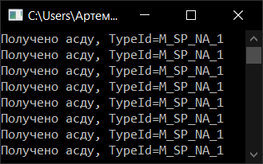

Рисунок 10 – Получение данных по протоколу МЭК-104

Для выполнения сравнения текущего режима с набором заранее рассчитанных режимов, которые на данном этапе содержатся в формате CSV, и выбора ближайшего похожего необходимо было создать специальный алгоритм сравнения. Он представлен в виде блок-схемы на рисунке Б.2 в приложении Б.

В результате реализации подсистемы Обработки ТМ из ОИК была сделана диаграмма классов, которая представлена в приложении A на рисунке A.4.

Было проведено тестирование подсистемы. На рисунке 11 показано, что подсистема выдала наименование режима, наиболее похожего на текущий. На данном этапе было выдано наименование CSV-файла, содержащего информацию по заранее рассчитанному режиму. При реализации системы централизованной АЛАР режимы и соответствующие им обученные классификаторы и сечения-кандидаты должны будут содержаться в БД.

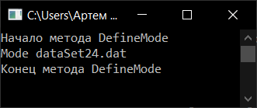

Рисунок 11 – Получение заранее рассчитанного режима, соответствующего текущему

Время выполнения процессов подсистемы составляет менее 1 секунды, что позволяет уложиться в обозначенные 30 секунд расчета по принципу I-ДО.

# Заключение

В ходе прохождения преддипломной практики были изучены архитектуры централизованных систем противоаварийной автоматики, была разработана архитектура централизованной АЛАР, выполнена программная реализация наиболее важных компонентов системы: подсистема Идентификации возникновения АР, подсистема Выдачи УВ, подсистема Обработки данных СВИ и подсистема Обработки ТМ из ОИК. Было произведено тестирование реализованных подсистем. Также была реализована симуляция передачи данных по протоколу МЭК-104. Частично реализован симулятор передачи данных по протоколу C37.118. Сокращено время выполнения процессов подсистемы Идентификации возникновения АР с нескольких секунд до менее 1 секунды. Время выполнения процессов каждой из подсистем соответствует требованиям ТЗ. В дальнейшем планируется доработать симулятор передачи данных по протоколу C37.118 и разработать проектную документацию к ПО.

# Список литературы

x

|  |  |
| --- | --- |
| 1. | Жиленков А.А. Разработка и исследование алгоритма централизованной автоматики ликвидации асинхронного режима с использованием синхронизированных векторных измерений: магистерская диссертация: 13.04.02 / Жиленков Артем Алексеевич. - Томск., 2020. - 110 с. |
| 2. | A. Johnson, J. Wen et al., "Integrated system architecture and technology roadmap toward WAMPAC", ISGT 2011, 17-19 Jan. 2011. |
| 3. | А.В. Жуков, Е.И. Сацук, Д.М. Дубинин, О.Л. Опалев, Д.Н. Уткин. Опыт разработки, внедрения и эксплуатации системы мониторинга переходных режимов в ЕЭС России. - Современные направления развития систем релейной защиты и автоматики энергосистем, Сочи, 2015. |
| 4. | Ф.Н. Гайдамакин, А.А. Кисловский. Развитие Автоматической системы сбора информации от регистраторов СМПР. Программно-технические решения. - Современные направления развития систем релейной защиты и автоматики энергосистем, Сочи, 2015. |
| 5. | А.А. Кисловский, Ф.Н. Гайдамакин. Программно-технический комплекс «Шлюз-концентратор синхронизированных векторных измерений энергообъекта». - Современные направления развития систем релейной защиты и автоматики энергосистем, Сочи, 2015. |
| 6. | ГОСТ Р МЭК 60870-5-104-2004. Устройства и системы телемеханики. Часть 5. Протоколы передачи, 2005. |
| 7. | IEEE Std C37.118.1-2011 Standard for Synchrophasor Measurements for Power Systems. Power & Energy Society. New York, USA, 2011. |

x

# Приложение A

**Диаграммы классов**

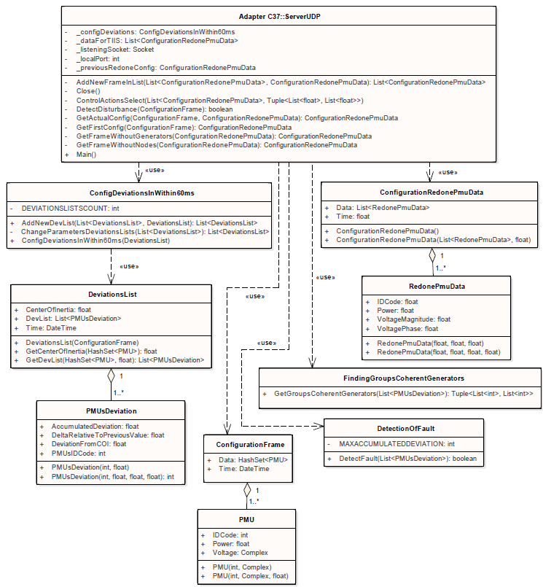

Рисунок A.1 – Диаграмма классов для пакета Synchronized Vector Measurement Processing

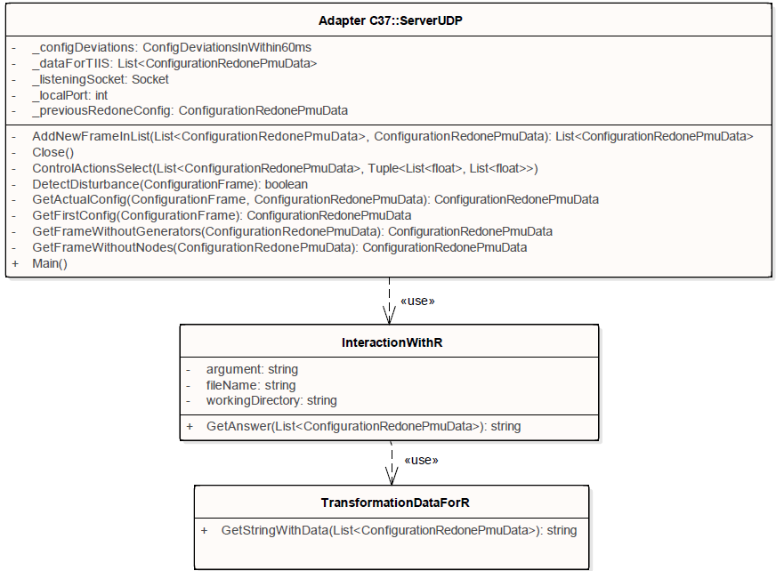

Рисунок A.2 – Диаграмма классов для пакета Asynchrony Identification

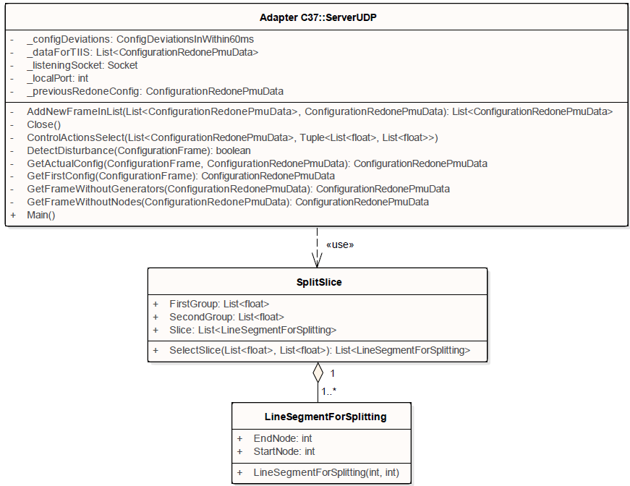

Рисунок A.3 – Диаграмма классов для пакета Control Actions Selection

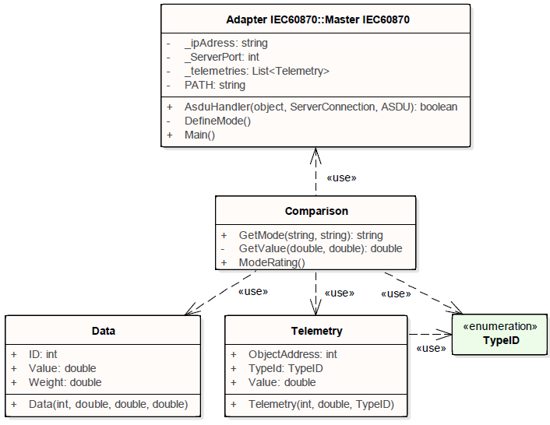

Рисунок A.4 – Диаграмма классов для пакета Comparison Of Modes

# Приложение Б



Рисунок Б.1



Рисунок Б.2